Sistemas presentes | Pronóstico para GDL |  |  | Recomendaciones Jalisco
- Inestabilidad atmosférica  - Canales de baja presión  - Entrada de humedad del Pacífico, Golfo y Mar Caribe. | Tmax | Tmin | Precip | - Usar protector solar.  - Evitar exposición al sol en periodos prolongados  - Portar sombrilla / sombrero / paraguas
 | 26°C | 15°C | <3 mm
 | Probabilidad de chubascos en zonas puntuales

Sinópsis meteorológica
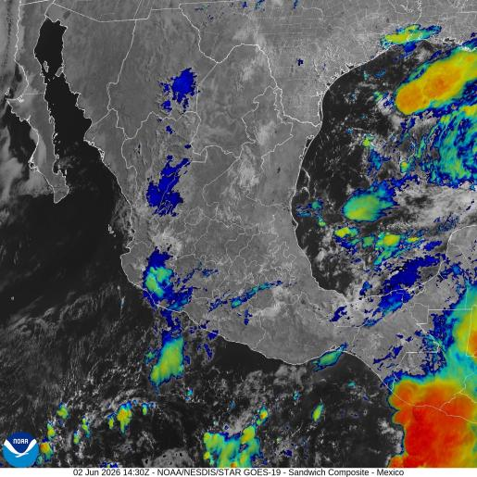
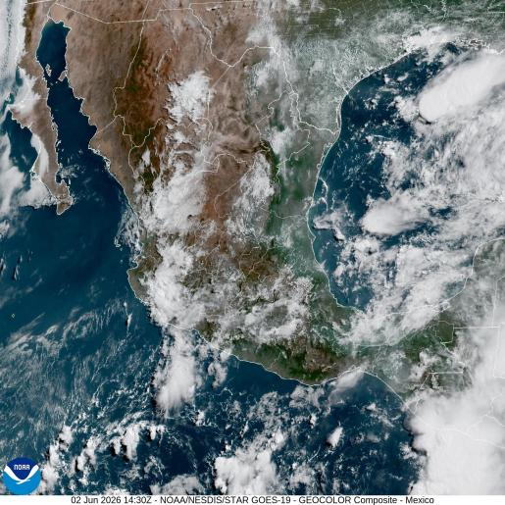
Figura 1. Imagen de satélite en canal luz visible (izquierda) e infrarrojo (derecha) obtenido del satélite GOES, 08:00 a.m. (hora local) del 02 de junio de 2026.

Este martes 02 de junio de 2026, se tiene influencia de canales de baja presión, lo que dejará lluvias fuertes y chubascos en los estados de Baja California Norte y Sur; Sonora, Sinaloa y península de Yucatán, así como en Chihuahua, Coahuila, Durango y Zacatecas. Asimismo, la inestabilidad atmosférica que genera este sistema, favorecerá la ocurrencia de lluvias en el sur del territorio nacional.

Por otro lado, una línea seca en interacción con un sistema ciclónico en altura dejará lluvias intensas y rachas de viento fuertes en los estados de Nuevo León, San Luis Potosí, Tamaulipas y tolvaneras y chubascos en Chihuahua, Coahuila y Sonora.

Pronóstico a 24 horas (del 02/06/2026 - 18:00 local al 03/06/2026 - 18:00 local).

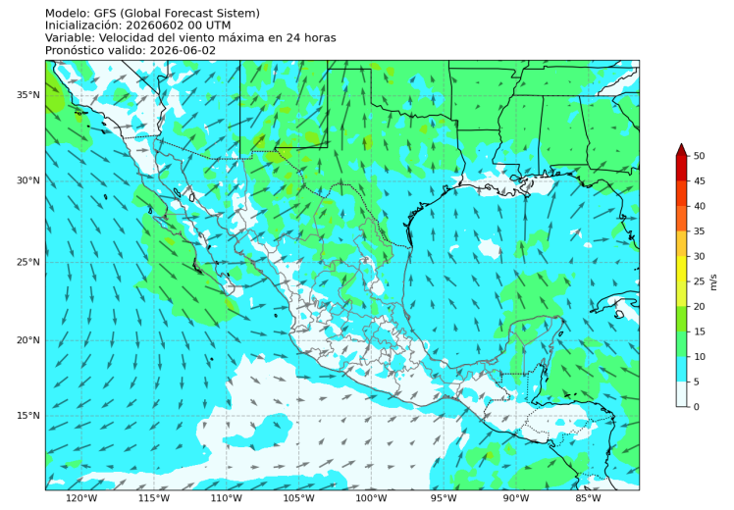
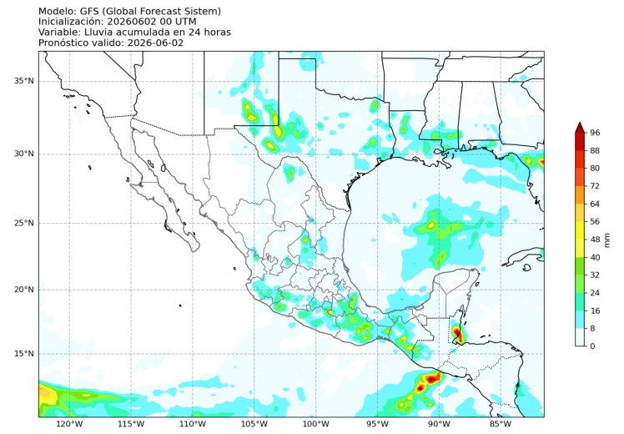
Precipitación
Figura 3: Velocidad del viento (m/s) pronosticada a 24 horas. Modelo WRF (inicializado con GFS). Válido para el 02 de junio de 2026, 00 UTC.
Figura 2: Lluvia acumulada (mm) pronosticada a 24 horas. Modelo WRF (inicializado con GFS). Válido para el 02 de junio de 2026, 00 UTC.
Este día, el tiempo meteorológico del estado de Jalisco se ve influenciado por un canal de baja presión que se extiende desde el norte del país así como por la entrada de humedad del Pacífico.

Con lo anterior, los modelos de pronóstico indican lluvias puntuales fuertes de hasta 5 mm/hr en la región sur y sureste del estado, así como en la Sierra de Amula y Ciénega. Asimismo, se pronostican chubascos en la zona Centro, Norte y Altos Sur.

Viento a 10 metros
Para este día, los modelos de pronóstico indican viento proveniente del norte y noroeste con velocidades de hasta 10pkph en la región de Costa Norte y de componente noroeste con velocidades de hasta 30 kph en la región de Costa Sur.

Lo anterior, transportará humedad desde el océano Pacífico hasta el estado de Jalisco, y aunado a la inestabilidad atmosférica existente en la región, podría desencadenar en lluvias y chubascos.

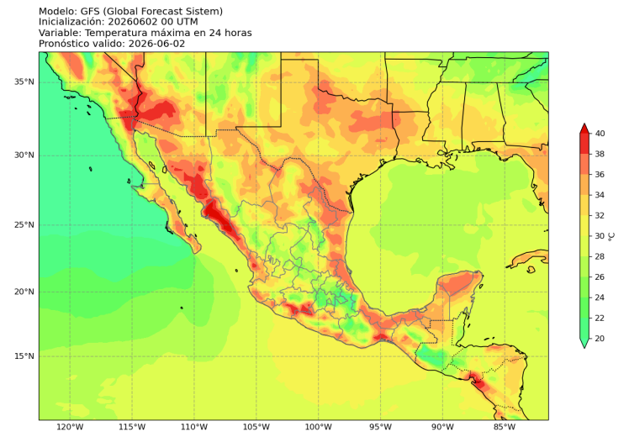
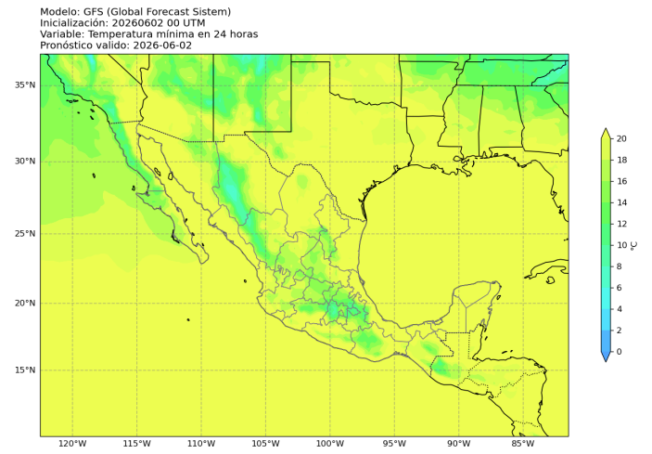
Temperatura
Figura 4: Temperatura máxima (°C) pronosticada a 24 horas. Modelo WRF (inicializado con GFS). Válido para el 02 de junio de 2026, 00 UTC.
Figura 5: Temperatura mínima (°C) pronosticada a 24 horas. Modelo WRF (inicializado con GFS). Válido para el 02 de junio de 2026, 00 UTC.

En este día, los modelos de pronóstico indican valores máximos de temperatura de hasta 30°C en la región de la costa, Valles, Sur y Sureste; mientras que en Sierra de Amula y Occidental estos valores oscilarán entre 24 y 27°C.

Asimismo, en la región de los Altos y Centro, las temperaturas máximas alcanzarán valores de hasta 30°C.

Se recomienda:
- no exponerse al sol en periodos prolongados, especialmente entre las 12:00 y 15:00 hrs.
- Usar bloqueador solar
- Usar gorra / sombrero / sombrilla
- Mantenerse hidratado

Por otro lado, los modelos muestran valores mínimos de temperatura de hasta 15°C en la región Norte, Sierra Occidental y Sierra de Amula, mientras que en la costa llegarán hasta 21°C. En la zona centro, Ciénega y Altos, los mínimos de temperatura oscilarán entre 18 y 20°C.

Avisos especiales

Pronóstico de formación de tormentas
La siguiente figura presenta la distribución espacial de la probabilidad de ocurrencia de tormentas de rápido desarrollo en el Área Metropolitana de Guadalajara, utilizando una escala continua de valores entre 0 y 1, donde los valores cercanos a 1 indican mayor probabilidad de ocurrencia. La información proporcionada por el sistema puede arrojar imágenes horarias para seguir el desarrollo de estas tormentas y su zona de afectación.
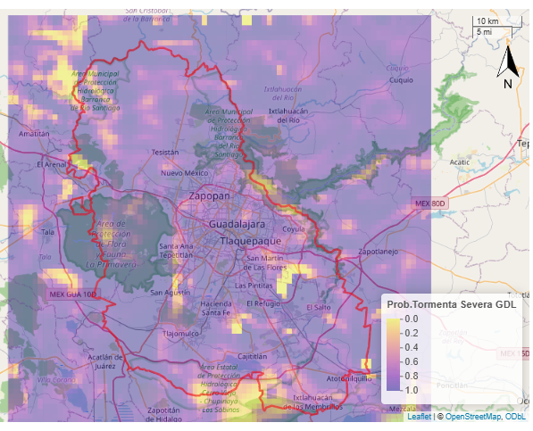
Figura 6: Pronóstico de desarrollo de tormentas para el 02 de junio de 2026. Consultado a las 09:00 a.m. (hora local) desde el modelo GFS.

El día de hoy se mantienen las condiciones que se han presentado desde ayer en el estado de Jalisco, es decir, existe aun influencia de la entrada de humedad del Pacífico e inestabilidad atmosférica generada por canales de baja presión que se extienden desde el noroeste del país.

En este sentido, los modelos de pronóstico indican probabilidades de formación de tormentas de ~ 90% en toda el área metropolitana. De hecho, se prevén lluvias moderadas en el centro y sur del estado. Con lo anterior, se recomienda tomar precauciones y mantener vigilancia en zonas donde puedan producirse encharcamientos.

